**CAS DOMELECT TP**

**Exercice 1 : MCD**

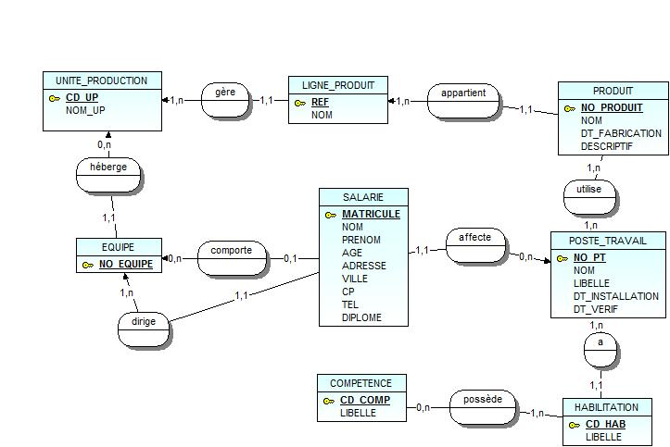

**Exercice 2 : Requêtes SQL**

**SELECT F.LibelleFormation, D.DateDemande, D.AvisSuperviseur**

**FROM FORMATION F, DEMANDE D, SALARIE S**

**WHERE S.Matricule = « E540 »**

**AND D.DateDemande > 31/12/2014**

**SELECT S.Matricule**

**FROM SALARIE S, DEMANDER,(SELECT D.MATRICULE**

**FROM DEMANDER D**

**WHERE CodeFormation = « F116 »**